UNIVERSIDAD AUTÓNOMA DEL ESTADO DE MÉXICO
1

FACULTAD DE CIENCIAS AGRÍCOLAS LICENCIATURA DE INGENIERO AGRÓNOMO INDUSTRIAL
APUNTES UNIDAD DE APRENDIZAJE:
ADMINISTRACIÓN AGRÍCOLA

ELABORADO POR :
M. EN A. EDUARDO JENARO ARCHUNDIA MERCADO

OCTUBRE 2016

PRESENTACIÓN:
La unidad de aprendizaje de administración agrícola, se ubicada en el plan de estudios de la curricula de la licenciatura de Ingeniero Agrónomo Fitotecnista, corresponde al núcleo sustantivo, como unidad obligatoria.
Su propósito principal es formar íntegramente un profesional que estudie, analice interprete y aplique las diferentes técnicas y procesos administrativos para el aprovechamiento óptimo de una empresa agrícola y tome decisiones para el uso adecuado de los elementos que conforman la empresa
Con ello, se busca proporcionar al estudiante los conocimientos y el fortalecimiento de habilidades, destrezas y actitudes necesarias que le permitan afrontar con éxito la planeación, diseño y operación de un sistema de producción agrícola adecuado para resolver las necesidades de alimentación de la sociedad.

- Competencias genéricas:
Coadyuvará al uso racional de los recursos naturales y tecnológicos.
Incrementará el desarrollo de las actividades de planificación y organización para la
producción agrícola.
Propiciará la disminución de las barreras culturales y educativas que se oponen al uso y adopción de nuevas tecnologías.
Propiciará los apoyos financieros de origen público y privado para el desarrollo agropecuario. Asesorará en el manejo eficaz y adecuado de las tecnologías modernas y tradicionales para la producción agrícola.
Coadyuvará a disminuir la pulverización de la tenencia de la tierra y el rezago de los procesos jurídicos de certificación de la propiedad.
Apoyará en la adecuación y cobertura técnica y socioeconómica de las políticas oficiales de desarrollo rural regional.
Contribuirá a través de su actuación profesional a la consolidación de los valores y actitudes
de observancia en la operación-recepción de los servicios agropecuarios en los ámbitos de su competencia.
Participará proponiendo esquemas de vinculación y organización entre los agentes responsables de la planeación, producción, distribución y comercialización de los productos agropecuarios.
Propiciará la creación de fuentes de empleo en el sector agropecuario buscando siempre la
justa remuneración salarial.

Escenarios de aprendizaje:
  - Salón de clase
  - Sala de computo
  - Auditorio
  - Biblioteca
  - Empresas agrícolas
  - Mercado de productos agropecuarios

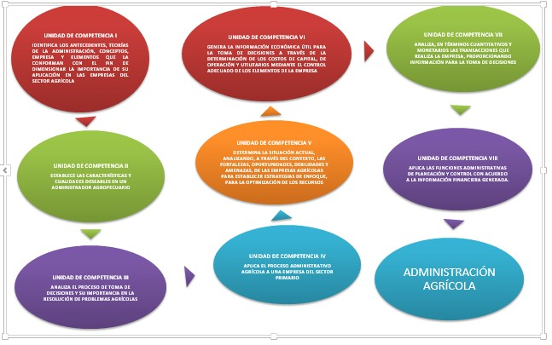Estructura de la Unidad de Aprendizaje:

◆ Índice:
◆ Unidad de competencia I.- Identifica los antecedentes, teorías de la administración, conceptos, empresa y elementos que la conforman con el fin de dimensionar la importancia de su aplicación en las empresas del sector agrícola
◆ Unidad de Competencia II.- Establece las características y cualidades deseables en un administrador agropecuario.
◆ Unidad de Competencia III.- Analiza el proceso de toma de decisiones y su importancia en
la resolución de problemas agrícolas
◆ Unidad de Competencia IV.- Aplica el proceso administrativo agrícola a una empresa del sector primario
◆ Unidad de Competencia V.- Determina la situación actual, analizando, a través del contexto, las fortalezas, oportunidades, debilidades y amenazas, de las empresas agrícolas para establecer estrategias de enfoque, para la optimización de los recursos
◆ Unidad de Competencia VI.- Genera la información económica útil para la toma de decisiones a través de la determinación de los costos de capital, de operación y utilitarios mediante el control adecuado de los elementos de la empresa
◆ Unidad de Competencia VII.- Analiza, en términos cuantitativos y monetarios las transacciones que realiza la empresa, proporcionando información para la toma de decisiones
◆ Unidad de Competencia VIII.- Aplica las funciones administrativas de planeación y control con acuerdo a la información financiera generada.

